Tugas Individu:

Tugas Teknik Visualisasi Grafis

Nama: Qornain Aji

NIM: 21/481767/TK/53170

1. Menjelaskan arti dari transformasi geometri dan contoh transformasi geometri.

Jawab:

Transformasi geometri merupakan perubahan, perpindahan suatu objek yang meliputi posisi, ukuran, serta bentu dari objek dengan menggunakan ekspresi aljabar. Transformasi geometri dapat dikategorikan sebagai translasi, refleksi, dilantasi, dan rotasi.

1. Menyebutkan judul game atau animasi yang Anda amati.

Jawab:

Pada tugas kali ini, saya akan menggunakan game 3 dimensi yang berjudul *Genshin Impact.*

1. Identifikasi jenis transformasi geometri yang Anda jelaskan sebelumnya, lengkap dengan printscreen dari tampilan awal ke tampilan akhir, misalnya “tampilan A ke tampilan B menggunakan transformasi geometri…”.

Jawab:

* Pada tampilan pertama ke tampilan kedua, dapat terlihat kalau objek karakter tersebut menggunakan transformasi geometri **dilantasi**. Transformasi geometri dilantasi memungkinkan objek karakter tersebut mengalami *scaling* yang mengakibatkan objek mengalami pengecilan ukuran relatif terhadap bentuk awalnya.

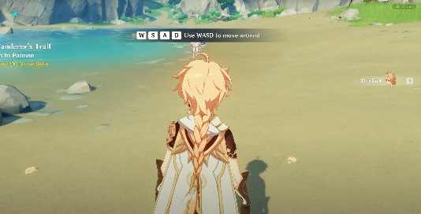

* Pada tampilan pertama ke tampilan kedua, dapat terlihat kalau objek karakter tersebut menggunakan transformasi geometri **translasi** pada sumbu X. Transformasi geometri translasi memungkinkan objek karakter tersebut mengalami *shifting* yang mengakibatkan objek mengalami pergeseran posisi relatif terhadap letak posisi awalnya.

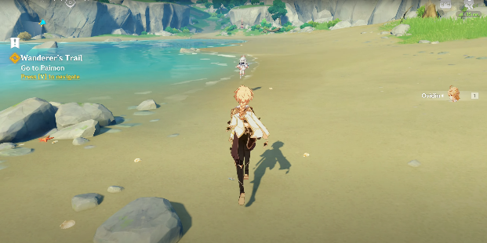

* Pada tampilan pertama ke tampilan kedua, dapat terlihat kalau objek karakter tersebut menggunakan transformasi geometri **rotasi**. Transformasi geometri rotasi memungkinkan objek karakter tersebut mengalami *rotation* yang mengakibatkan objek mengalami perputaran arah relatif terhadap arah awalnya.

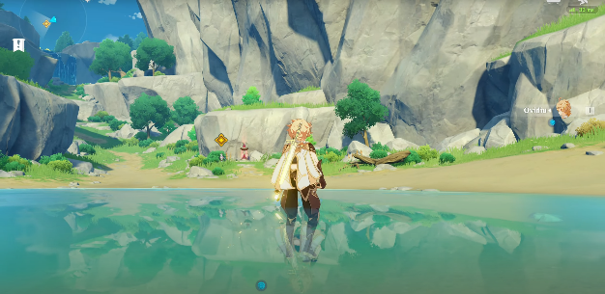

* Yang terakhir, terlihat tampilan pertama ke tampilan kedua, dapat terlihat kalau objek latar tempat tersebut menggunakan transformasi geometri **refleksi**. Transformasi geometri refleksi memungkinkan objek karakter tersebut mengalami *mirroring* yang mengakibatkan objek mengalami pencerminan terhadap objek aslinya.

